Task1:
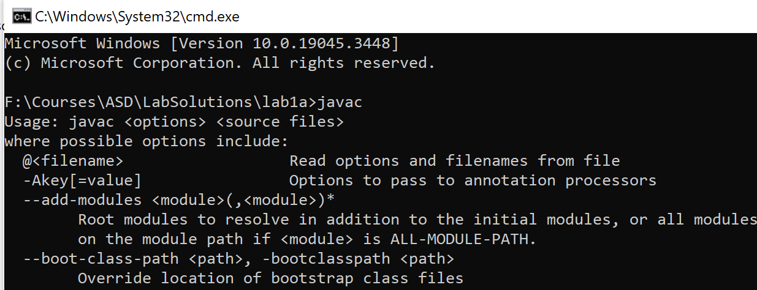
Task 2: IntelliJ IDE
Task 3: 